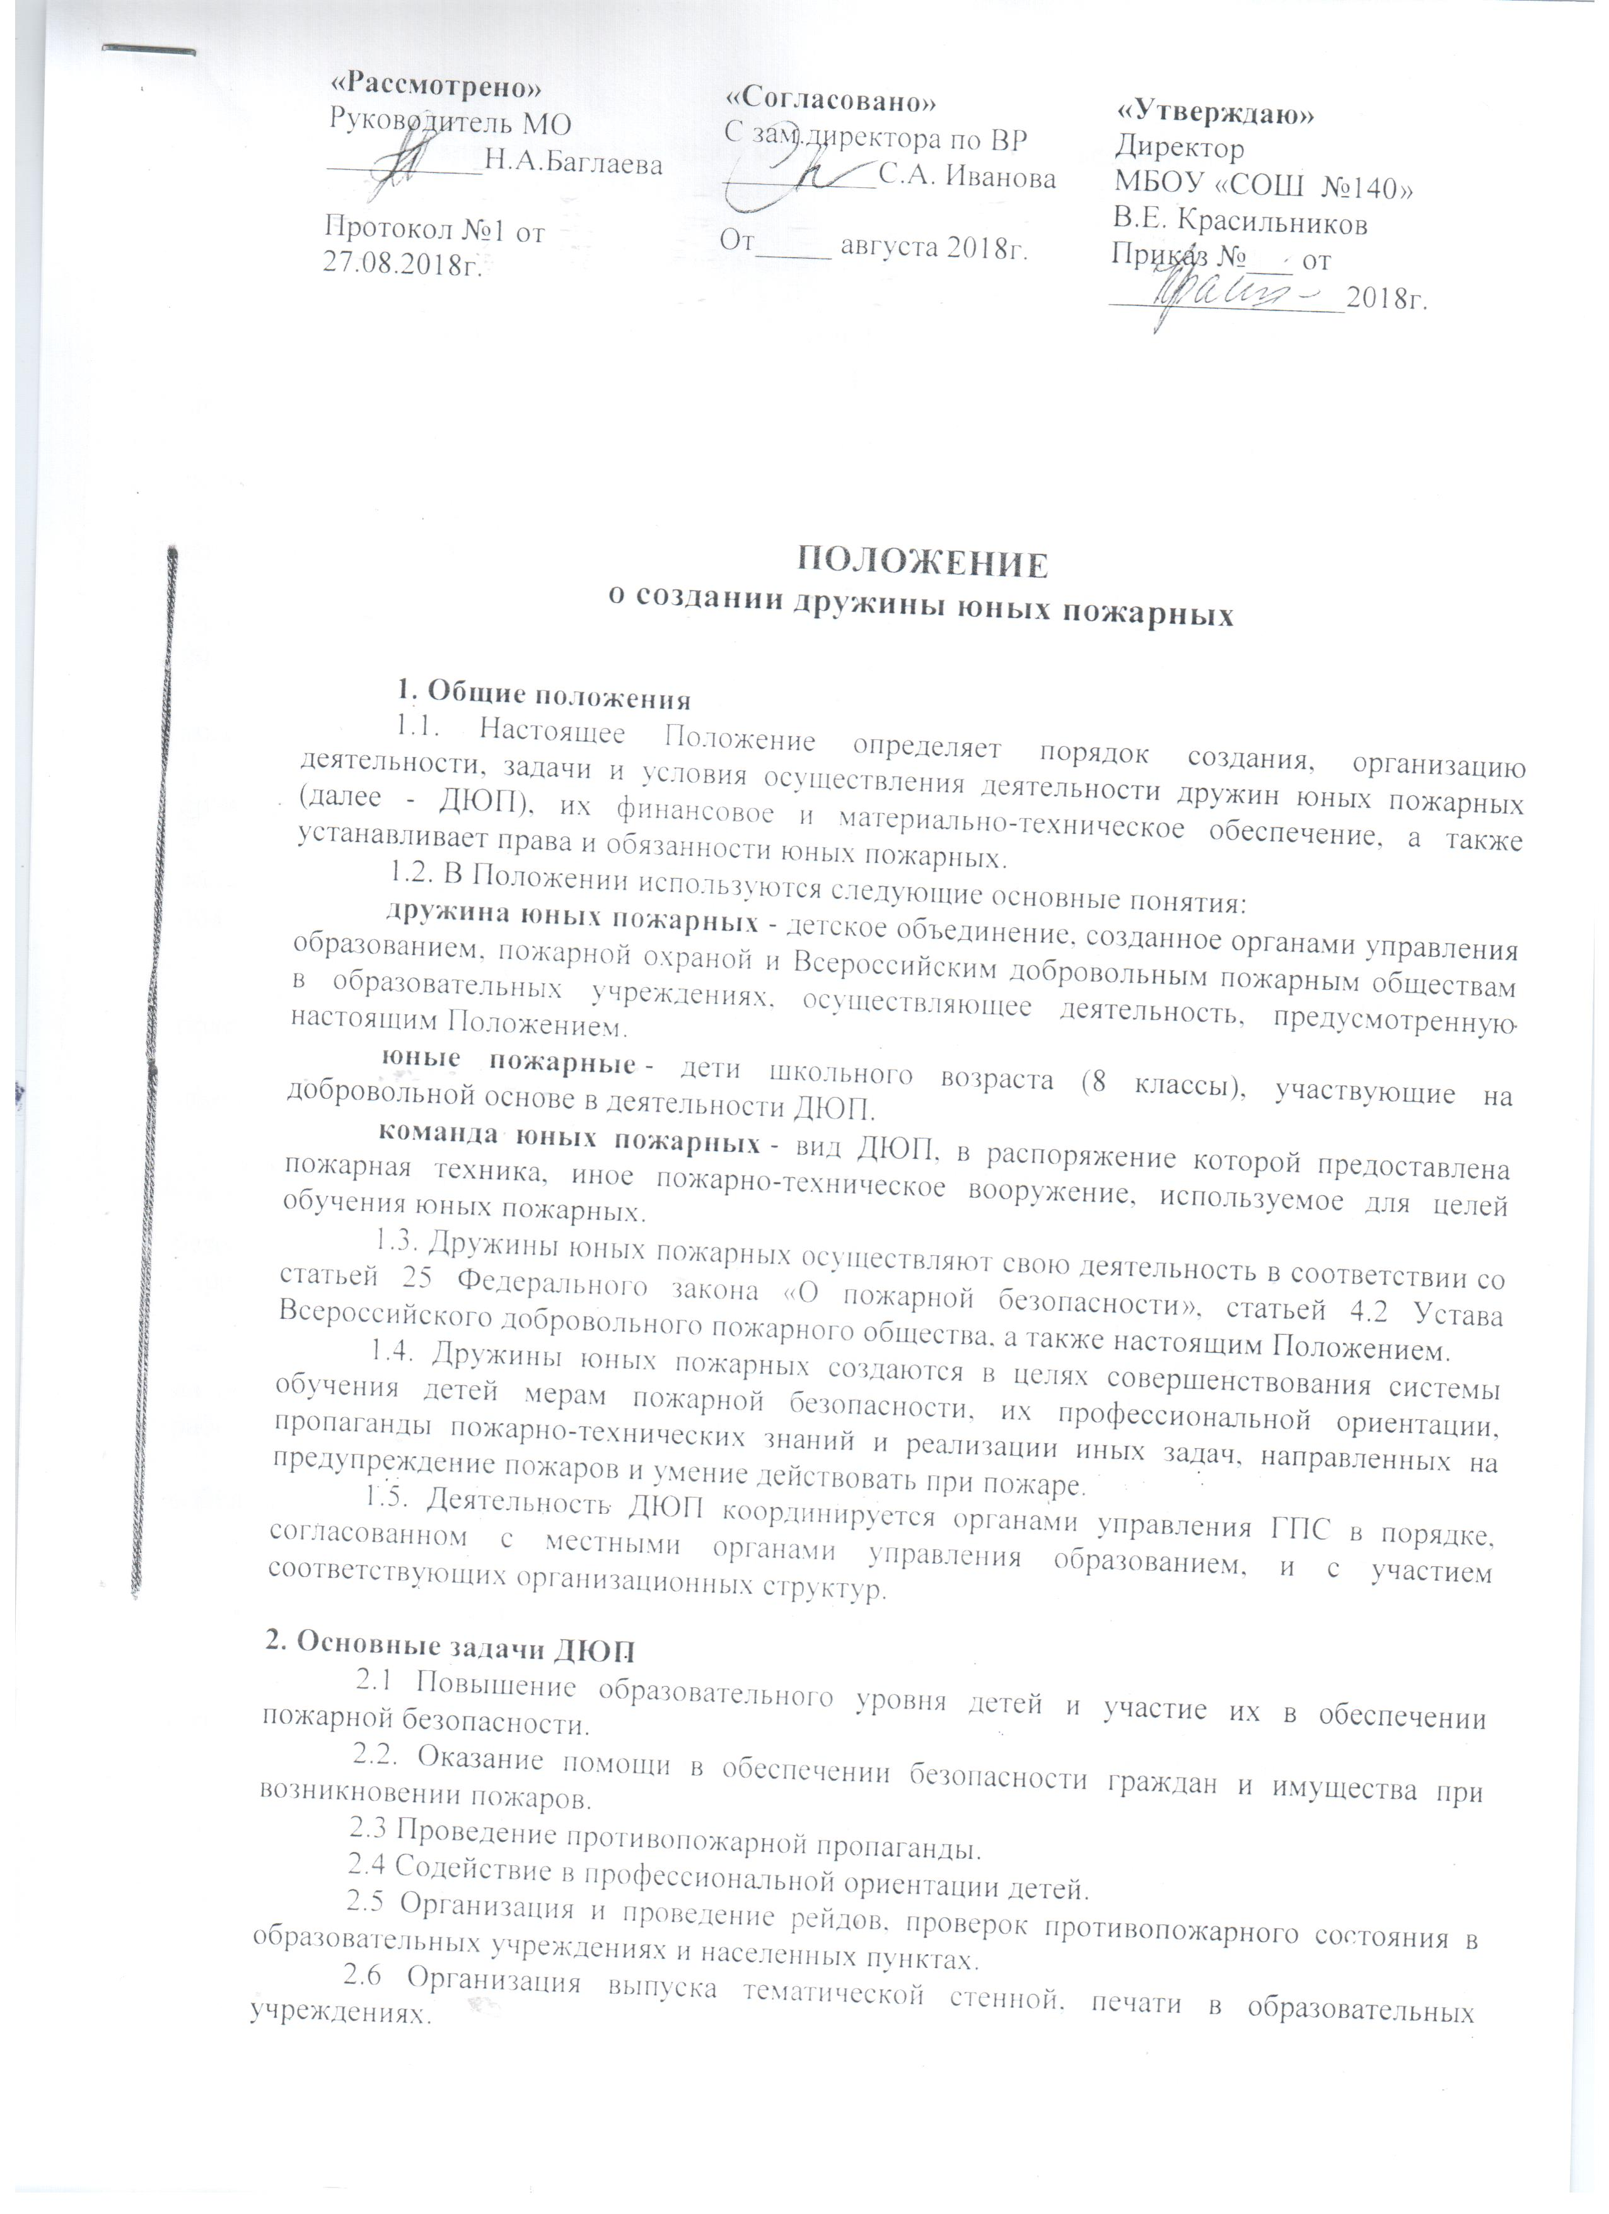

2.7 Организация взаимодействия с местными средствами массовой информации
2.8 Участие в распространении наглядно-изобразительных тематических материалов.
2.9 Участие в проведении тематических выставок, смотров, конкурсов и военно-спортивных игр.
2.10 Под руководством педагога — организатора , руководителя или наставника, назначенного из сотрудников территориальных органов ГПС, работников региональных и местных организаций ВДПО:
2.10.1 Осуществление подготовки юных пожарных к действиям при возникновении пожара;
2.10.2 Поддержание необходимой профессиональной и спортивной готовности команд юных пожарных.
2.11 Проведение подготовки юных пожарных осуществляется по программе, изложенной в правилах пожарной безопасности для общеобразовательных школ ППБ 101-89.
2.12 Приобретение навыков и умений работы с первичными средствами пожаротушения.
2.13 Участие в проведении соревнований и спортивных секциях по пожарно-прикладному спорту.
2.14 Ознакомление с пожарными автомобилями и пожарно-техническим вооружением, средствами сообщения о пожаре, системами обнаружения и тушения пожаров.
2.15 Проведение тематических конкурсов, олимпиад, викторин, слетов.
2.16 Организация и проведение собраний, шествий, тематических экскурсий, походов, рейдов, спортивных игр, фестивалей.
2.17 Проведение сбора исторических материалов о пожарной охране, создание школьных музеев пожарной охраны.

3. Порядок создания и организация деятельности ДЮП
3.1. Дружины юных пожарных в соответствии со ст. 25 № 69-ФЗ «О пожарной безопасности» создаются по инициативе органов управления образованием, пожарной охраны, ВДПО.
3.2. Численность звена ДЮП должна составлять 10-15 юных пожарных.
3.3. ДЮП, а также отряды и звенья возглавляют командиры, которые выбираются на общем собрании юных пожарных. Командиры ДЮП отчитываются о проделанной работе (в устной или письменной форме) на общем собрании членов ДЮП.
3.4. Переизбрание командиров звеньев, отрядов, дружин осуществляется на общем собрании отряда, ДЮП.

4.Условия и порядок вступления и утраты членства в ДЮП

4.1. Прием в ДЮП осуществляется на основе устного заявления гражданина, возраст которого соответствует требованиям п.2 настоящего Положения.
4.2. После принятия решения о приеме гражданина в ДЮП проводится его регистрация в журнале учета членов ДЮП, порядок ведения и хранения которого устанавливается соответствующим органом управления образованием.
4.3. Утрата членства в ДЮП рассматривается на координационном Совете или в штабе по работе с ДЮП.

6.Права и обязанности юных пожарных

6.1. Юные пожарные имеют право:
6.1.1. Принимать участие в смотрах, конкурсах, выставках, соревнованиях по пожарно-прикладному спорту, собраниях, шествиях;
6.1.2 При имеющейся возможности носить отличительную форму и атрибутику, определяющую принадлежность к ДЮП.
6.2. Юные пожарные обязаны:
6.2.1. Соблюдать общепризнанные принципы и нормы поведения, требования пожарной безопасности, а также нормы, предусмотренные настоящим Положением;
6.2.2. Оказывать содействие органам местного самоуправления, органам управления образованием, пожарным добровольцам и пожарной охране в проведении противопожарной пропаганды в образовательном учреждении и среди населения по месту жительства;
6.2.3. Активно участвовать в деятельности ДЮП;
6.2.4. Совершенствовать свои знания по вопросам пожарной безопасности, уровень подготовки к занятиям пожарно-прикладным спортом.

